

Título del Trabajo  
Fin de Grado

Grado en Ingeniería Informática



Trabajo Fin de Grado

Autor:

Daniel Carreres González

Tutor:

Iván Gadea Sáez

Junio 2025

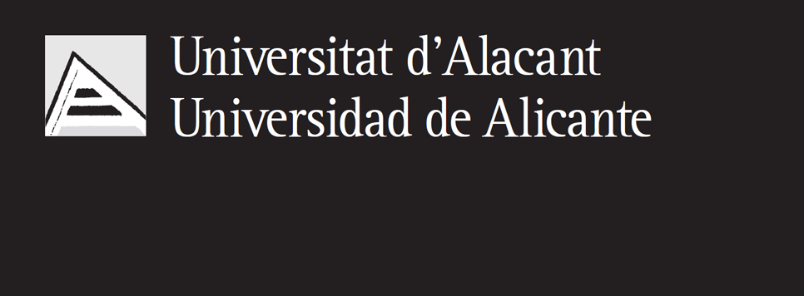

Resumen

El objetivo de este Trabajo de Fin de Grado es desarrollar una solución automatizada para enriquecer los datos de Google My Maps, mediante técnicas de web scraping y procesamiento de lenguaje natural obtener respuestas a cuestiones sencillas que pueda realizar un usuario. El sistema permitirá extraer información de manera directa de las páginas webs de los negocios y mediante un modelo de lenguaje previamente entrenado responder de manera específica las preguntas realizadas por el usuario de una manera rápida y eficiente. Todo ello, manteniendo un enfoque en escalabilidad, reutilización de datos y optimización de procesos mediante almacenamiento inteligente.

La idea viene motivada por la necesidad de una herramienta que facilite obtener información rápida y completamente veraz acerca de distintos negocios o cualquier sitio con web y registrado en Google My Maps en un mismo momento. De este modo, podríamos, por ejemplo, consultar los horarios de varios restaurantes que nos pudieran interesar a la vez, revisar el menú de cada uno, en definitiva, consultar cualquier cosa que podríamos ver en las páginas web de cada uno de los sitios pero obteniendo la respuesta para cada uno de ellos de una vez.

Agradecimientos

Citas

Índice de contenidos

1.- INTRODUCCIÓN

Hoy en día, estamos rodeados de datos por todas partes. Los usamos constantemente, a veces sin darnos cuenta, para tomar decisiones tanto en lo personal como en lo profesional. Sin embargo, no siempre hacen falta análisis complejos ni bases de datos enormes. A veces lo que se busca es algo mucho más simple, como el horario de apertura de un local, su número de teléfono o su web. Para eso, herramientas como Google My Maps, un servicio puesto en marcha por Google en 2007 y que permite crear mapas personalizados a los usuarios para uso propio o compartir, permitiendo marcar ubicaciones, trazar líneas, añadir formas, sobre Google Maps. Herramientas como ésta pueden venir bien, pero pueden quedarse cortas. Puedes guardar establecimientos en un mapa, sí, pero si quieres saber más sobre cada sitio, tienes que buscarlo tú mismo en su página web. Y si hay muchos sitios, eso se vuelve pesado y poco eficiente.

Lo que se propone es una herramienta que permita al usuario seleccionar varios negocios en Google My Maps, y a partir de ahí, obtener información más rica y específica directamente desde sus páginas web. Todo ello formulando una única consulta, escrita en lenguaje natural, del tipo: “quiero saber el horario, dirección y teléfono de estos sitios”.

Los archivos KML (Keyhole Markup Langauage File) son archivos con un formato basado en XML (Extensible Markup Language) para almacenar datos geográficos y su contenido relacionado. Este formato permite almacenar puntos, líneas, polígonos e imágenes en un solo archivo.

Los modelos de lenguaje natural, LLM (Large Language Model), son un tipo de programa de inteligencia artificial que puede reconocer y generar texto, entre otras cosas. Los LLM se capacitan con enormes conjuntos de datos. El transformador subyacente es un conjunto de redes neuronales, las cuales se definen como un método de la inteligencia artificial que enseña a las máquinas a procesar datos de manera similar a un cerebro. Se trata de un proceso llamado aprendizaje profundo el cual utiliza las neuronas o nodos interconectados en una estructura de capas. Crea un sistema adaptable para que la máquina pueda aprender de sus errores y mejorar continuamente. Pues, este conjunto de redes neuronales consta de un codificador y un decodificador con capacidades de autoatención, estos extraen significados de una secuencia de texto y comprenden las relaciones entre las palabras y frases que contiene.

El web scraping, técnica que emplearemos para obtener el código html de cada una de las webs y profundidades dentro de las mismos, es el proceso de extraer datos de páginas web de manera automatizada mediante herramientas o programas especializados, la secuencia sería acceder a la página web y, según el caso, extraer todos los datos para un posterior refinamiento o solo parte de ellos, en función de la necesidad de la aplicación en particular. Hoy en día el web scraping tiene múltiples aplicaciones, desde recopilar información de competencia en el sector empresarial hasta monitorear redes sociales. Una de las ventajas del web scraping es que permite realizar tareas que serían extremadamente laboriosas de forma manual. Por ejemplo, recolectar datos de cientos o miles de páginas de productos de diferentes tiendas online, sin tener que acceder a cada página individualmente.

También se ha prestado atención a los aspectos legales. Aunque los datos se obtienen de páginas públicas, se ha procurado respetar los archivos robots.txt y evitar la recopilación de datos que desde la página web no se han querido facilitar para este tipo de métodos. No se trata de hacer scraping masivo, sino de ayudar al usuario a extraer más rápidamente aquello que ya está disponible públicamente para los usuarios.

Una vez introducidos algunos de estos conceptos que considero relevantes para comprender la arquitectura propuesta y el desarrollo de la aplicación se procede a explicar cómo estas preguntas realizadas a un terminal nos devolverán unas respuestas extraídas directamente de las páginas web de los sitios. El proyecto se divide en dos partes principales. La primera es una extensión de navegador que recoge los puntos seleccionados en el mapa y extrae la URL de cada negocio colocándola en el campo descripción de cada ubicación. Esa información se guarda en un archivo KML, que sirve como enlace entre la herramienta del usuario y el siguiente paso del proceso. La segunda parte consiste en una aplicación que toma ese KML como entrada, visita automáticamente las páginas web, extrae hasta cierta profundidad su código html y, usando un modelo de lenguaje natural previamente entrenado, extrae los datos que el usuario ha pedido.

En lugar de entrenar un modelo propio, se opta por integrar modelos existentes que se puedan usar en local, sin necesidad de depender de servicios externos ni gastar recursos innecesarios. Esto también ayuda a mantener el control sobre los datos tratados y facilita la reutilización del sistema por parte de otras personas o empresas con menos medios técnicos.

Uno de los aspectos clave del proyecto es la flexibilidad: el usuario no tiene que saber nada de scraping ni de modelos de lenguaje. Solo debe preparar su mapa en My Maps, lanzar la aplicación con un par de comandos, y recibir como resultado la información que necesita lanzada por terminal, también almacenada en un pequeño fichero JSON y en una base de datos. Además, el sistema incluye algunas protecciones, como la limitación de profundidad en la navegación web, para evitar sobrecargar las páginas de destino o quedarse atrapado en enlaces innecesarios.

# Justificación

El origen de este proyecto radica en la limitación de las herramientas de mapas personalizables como Google My Maps, que, aunque útiles para marcar ubicaciones, no permiten acceder de manera eficiente a información detallada sobre los negocios o puntos de interés. Esta deficiencia genera un desajuste entre la capacidad de visualizar lugares en un mapa y la necesidad de obtener datos concretos de esos lugares, como horarios, teléfonos o servicios disponibles. En muchos casos, los usuarios se ven obligados a realizar búsquedas manuales de estos datos, lo que no solo es lento, sino también propenso a errores.

Este Trabajo de Fin de Grado parte de esa idea. De ver que hay una limitación real en el uso de estos mapas personalizados y de pensar una forma de facilitar las cosas. Lo que se plantea aquí es una manera de automatizar esa búsqueda y de conseguir, de forma rápida, información útil sobre varios negocios a la vez.

En definitiva, el objetivo de este proyecto ha sido diseñar algo que sea fácil de usar, adaptable a diferentes contextos y que no requiera demasiados recursos para funcionar. Aprovecha tecnologías modernas que ya están disponibles, como los modelos de lenguaje y técnicas de scraping, pero sin complicarle la vida al usuario. Todo con la idea de hacer más útil la información que ya está en los mapas, sin tener que buscarla manualmente cada vez.